Предложение на витрины холодильные

производства ЗАО «Ариада»
(цены действительны с 1.07.2008г. *)

Описание | Модель | Длина, мм | Диапазон  °С | Площадь выкладки  М${}^{2}$ | Холодо-производ-ть,  Вт

ЭКСТРА-КЛАСС
«ТИТАНИУМ» Температура эксплуатации: +12°С …+32°С, фронтальное стекло – откидывающееся, агрегат фирмы «Danfoss», охлаждение – статическое (среднетемпературные и низкотемпературные) и динамическое (универсальные, кондитерские и углы наружные), размораживание – автоматическое (низкотемпературные и универсальные – с помощью ТЭНов), собираются в любую линию с использованием охлаждаемых углов, как со встроенными, так и с выносными агрегатами и централями.
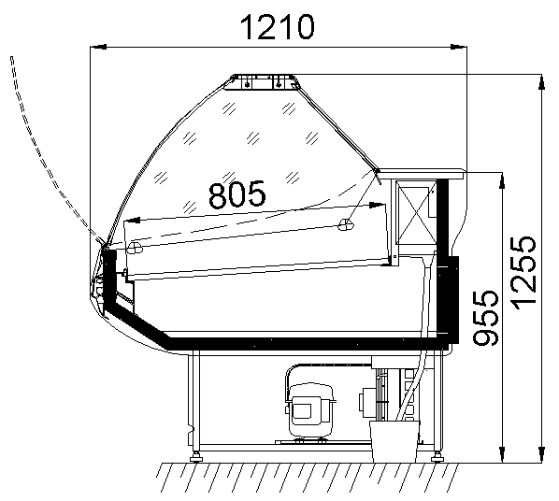 | среднетемпературные
 | ВС 5-160 | 1570 | 0...+6 | 1,19 | 600
 | ВС 5-180 | 1840 | 0...+6 | 1,43 | 760
 | ВС 5-200 | 2015 | 0...+6 | 1,57 | 860
 | ВС 5-260 | 2615 | 0...+6 | 2,07 | 920
 | ВС 5 УН (вентилируемый наружный угол) сегмент охлаждаемый | 1450х1450 | 0...+6 | 1,02 | 650
 | ВС 5 УВ (внутренний угол) сегмент охлаждаемый | 1350х1350 | 0...+6 | 1,25 | 910
 | Низкотемпературные
 | ВН 5-160 | 1570 | -18…-10 | 1,07 | 660
 | ВН 5-200 | 2015 | -18…-10 | 1,4 | 740
 | Универсальные
 | ВУ 5-160 | 1570 | -5...+5 | 1,19 | 700
 | ВУ 5-200 | 2015 | -5...+5 | 1,57 | 960
 | Кондитерские
 | ВС 5-160К | 1570 | -1…+7 | 1,87 | 700
 | ВС 5-230К | 2275 | -1…+7 | 2,9 | 960
 | Столик расчетный без боков. | 800 | - | -
 | Доп. стеклянная полка L = 1300 – 1500 мм
 | Доп. перегородка стационарная (полная).
 | Доп. перегородка мобильная (по уровню столешницы).

БИЗНЕС-КЛАСС
«AРИЕЛЬ» Температура эксплуатации: +12°С …+32°С, фронтальное стекло – откидывающееся, агрегат фирмы «Danfoss», охлаждение – статическое (среднетемпературные, универсальные и низкотемпературные) и динамическое (кондитерские и углы наружные), размораживание – автоматическое (низкотемпературные, кондитерские и универсальные – с помощью ТЭНов), собираются в любую линию с использованием охлаждаемых углов, как со встроенными, так и с выносными агрегатами и централями.
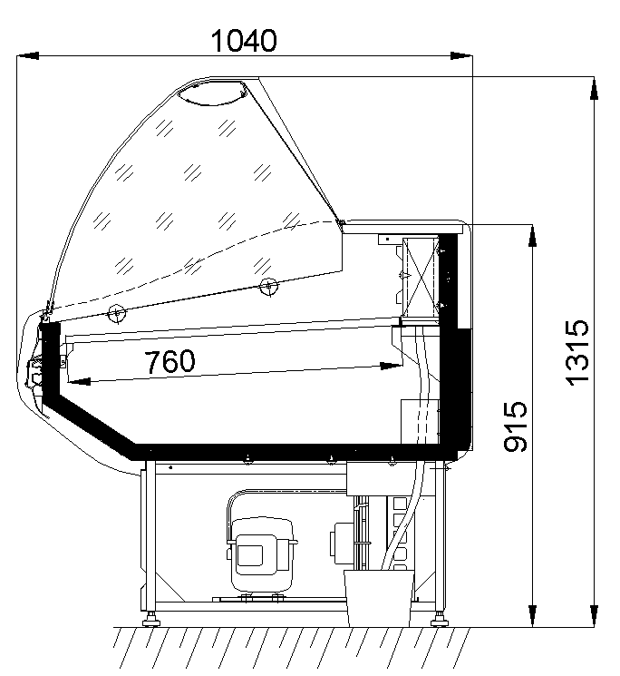 | среднетемпературные
 | ВС 3-130 | 1340 | +0…+6 | 0,94 | 480
 | ВС 3-160 | 1550 | +0…+6 | 1,11 | 500
 | ВС 3-180 | 1820 | +0…+6 | 1,33 | 600
 | ВС 3-200 | 2000 | +0…+6 | 1,46 | 640
 | ВС 3-260 | 2600 | +0…+6 | 1,92 | 780
 | ВС 3 УН (вентилируемый наружный угол) сегмент с АL верхней столешницей. | 1230х1230 | +0…+6 | 0,9 | 500
 | ВС 3 УВ (внутренний угол) сегмент АL верхней столешницей. | 1190х1190 | +0…+6 | 0,9 | 650
 | Низкотемпературные
 | ВН 3-130 | 1340 | -18…-10 | 0,72 | 360
 | ВН 3-160 | 1550 | -18…-10 | 0,83 | 400
 | ВН 3-180 | 1820 | -18…-10 | 0,99 | 660
 | Универсальные
 | ВУ 3-160 | 1550 | -5…+5 | 1,11 | 600
 | ВУ 3-180 | 1820 | -5…+5 | 1,33 | 700
 | Кондитерские
 | ВС 3-160К | 1550 | -1…+7 | 1,5 | 600
 | ВС 3-230К | 2255 | -1…+7 | 2,45 | 760
 | Столик расчетный прямой без боковины | 800 | - | -
 | Доп. стеклянная полка L = 1300 – 1500 мм
 | Доп. перегородка стационарная (полная).
 | Доп. перегородка мобильная (по уровню столешницы).
 | АL верхняя столешница. L = 1300 – 1600 /1800 – 2600 мм

1

Описание | Модель | Длина, мм | Диапазон  °С | Площадь выкладки  М${}^{2}$ | Холодо-производ-ть,  Вт

ЭКОНОМ-КЛАСС
«БЕЛИНДА» Температура эксплуатации: +12°С …+32°С, агрегат фирмы «Danfoss», охлаждение статическое, размораживание – автоматическое (низкотемпературные и универсальные – с помощью ТЭНов), собираются в линию, как со встроенными, так и с выносными агрегатами и централями.
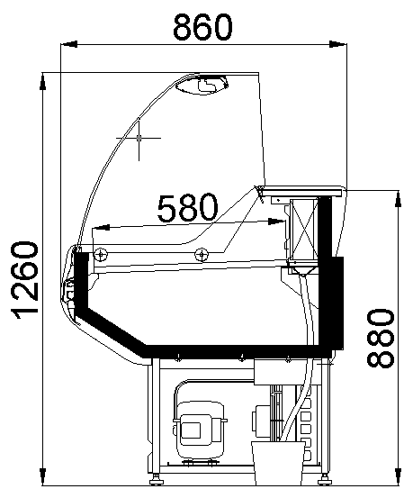 | среднетемпературные
 | BС 2-130 с полкой | 1340 | 0...+6 | 0,73 | 450
 | BС 2-160 с полкой | 1550 | 0...+6 | 0,82 | 500
 | BС 2-180 | 1820 | 0...+6 | 0,98 | 600
 | Низкотемпературные
 | BН 2-130 | 1340 | -18..-10 | 0,55 | 340
 | BН 2-160 | 1550 | -18..-10 | 0,65 | 380
 | BН 2-180 | 1820 | -18..-10 | 0,77 | 620
 | Универсальные
 | BУ 2-160 | 1550 | -5...+5 | 0,82 | 600
 | BУ 2-180 | 1820 | -5...+5 | 0,98 | 700
 | Столик расчетный прямой без боковины | 800 | - | -
 | Доп. стеклянная полка L = 1100 – 1500 мм
 | Доп. перегородка стационарная (полная).
 | Доп. перегородка мобильная (по уровню столешницы).
«БЛЮЗ-Эконом» Температура эксплуатации: +12°С …+25°С, агрегат фирмы «Danfoss» и «TECUMSEH EUROPE»,
охлаждение – статическое, размораживание – принудительное.
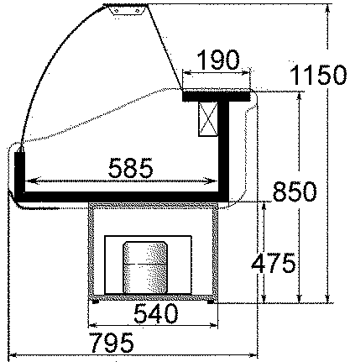 | Среднетемпературные
 | BС 1-130 с полкой | 1340 | 0...+6 | 0,74 | 400
 | BС 1-160 с полкой | 1550 | 0...+6 | 0,85 | 450
 |  | - | - | -
«БЬЯНКА» (холодильная витрина предназначена для демонстрации и продажи свежего мяса и рыбы на льду). Температура эксплуатации: +12°С …+25°С, температурный диапазон -3°С …+3°С. Агрегат фирмы «Danfoss», блок управления фирмы «Eliwell». Охлаждение – статическое, размораживание – автоматическое. Детали витрин изготовлены из нержавеющей стали фирмы «Arcelor». Комплектация для центрального холодоснабжения: воздухоохладитель, ТРВ, соленоидный клапан, обратный клапан, электронный блок управления, система трубопроводов.
 | встроенный холод
 | ВУ 17-180 | 1800 | -3…+3 | 1,46
 | ВУ 17-200 | 1980 | -3…+3 | 1,6
 | ВУ 17-260 | 2580 | -3…+3 | 2,12
 | под централизованное холодоснабжение
 | ВУ 17-180 | 1800 | -3…+3 | 1,46 | 850
 | ВУ 17-200 | 1980 | -3…+3 | 1,6 | 960
 | ВУ 17-260 | 2580 | -3…+3 | 2,12 | 1020
«MИРАНДА» (холодильная витрина островного типа). Температура эксплуатации: +12°С …+25°С, агрегат фирмы «Danfoss» и «Aspera», охлаждение – динамическое, размораживание – автоматическое с помощью ТЭНов, собираются в линию как со встроенными, так и с выносными агрегатами и централями.
Комплектация для центрального холодоснабжения: воздухоохладитель, ТРВ, соленоидный клапан, электронный блок управления, система трубопроводов.
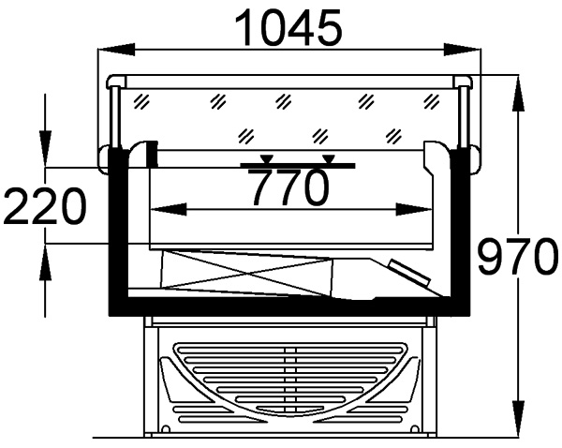 | встроенный холод
 | ВН 8-160 | 1600 | -20…-18 | 1,12
 | ВН 8-200 | 2050 | -20…-18 | 1,46
 | ВН 8-260 | 2650 | -20…-18 | 1,92
 | под централизованное холодоснабжение
 | ВН 8-160 | 1600 | -20…-18 | 1,12 | 1100
 | ВН 8-200 | 2050 | -20…-18 | 1,46 | 1350
 | ВН 8-260 | 2650 | -20…-18 | 1,92 | 1650
 | Опция «Ночные шторки» входят в цену изделий
 | Делитель поперечный
 | Надстройка внутренней установки (две полки с подсветкой)
 | L = 160
 | L = 200
 | L = 260

2

Описание | Модель | Длина, мм | Диапазон  °С | Площадь выкладки  М${}^{2}$ | Холодо-производ-ть,  Вт
«ВИОЛА» (пристенные охлаждаемые стеллажи). Температура эксплуатации: +12°С …+25°С, агрегаты фирмы
«TECUMSEH EUROPE», охлаждение – динамическое, собираются в линию как со встроенными, так и с выносными агрегатами и централями, размораживание – автоматическое с помощью ТЭНов, выпаривание конденсата – автоматическое с помощью специализированных ТЭНов.
Г - гастрономическая, Ф – фруктовая
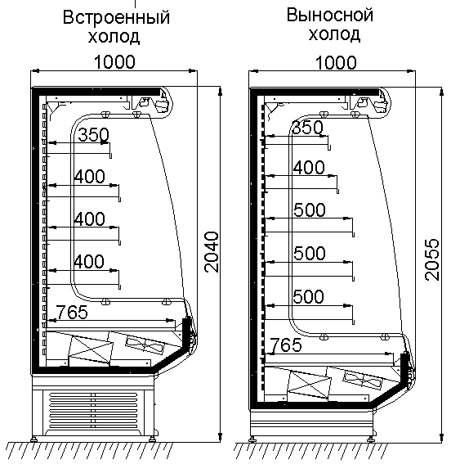
 | ВС7-160 Г/Ф | 1550 | +4…+8 | 3,35\2,55
 | ВС7-200Г \Ф | 1985 | +4…+8 | 4,38\3,34
 | ВС7-260Г \Ф | 2585 | +4…+8 | 5,77\4,4
 | Опция «Ночные шторки»
«ВИОЛЕТА» (пристенные охлаждаемые стеллажи). Температура эксплуатации: +12°С …+25°С, агрегаты фирмы
«TECUMSEH EUROPE», охлаждение – динамическое, собираются в линию со встроенными агрегатами, размораживание – автоматическое с помощью ТЭНов, выпаривание конденсата – автоматическое с помощью специализированных ТЭНов.
. Г - гастрономическая, Ф – фруктовая.

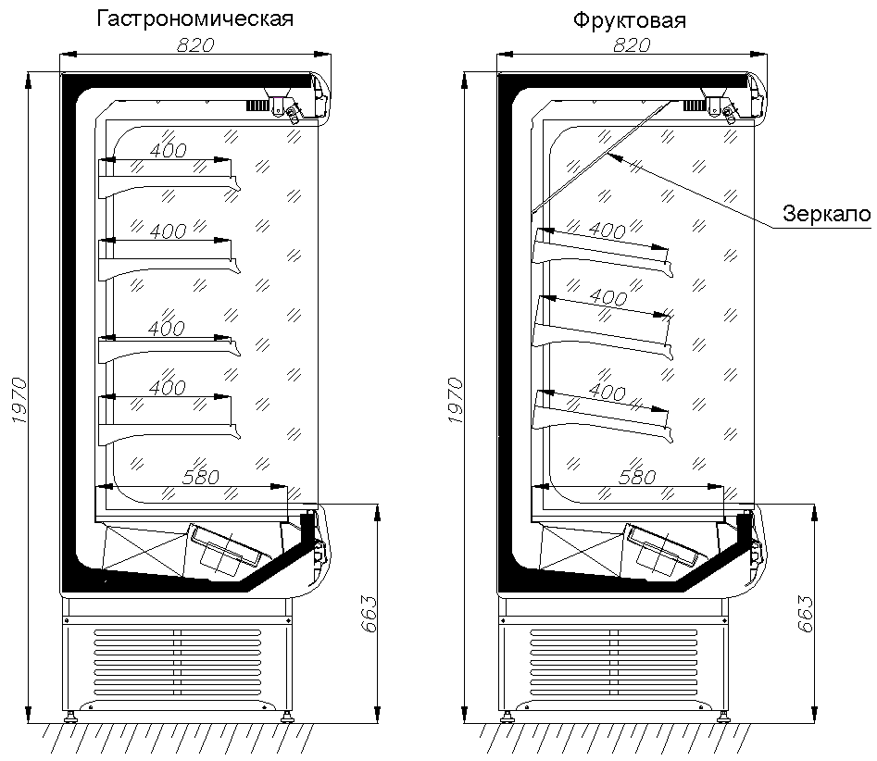 |  |  | +4…+8
 | ВС15-160Г \Ф | 1555 | +4…+8 | 3,15\2,57 | 1280
 | ВС15-200Г \Ф | 2005 | +4…+8 | 4,13\3,35 | 1640
 | ВС15-260 Г\Ф | 2605 | +4…+8 | 5,44\4,44 | 2400
 | Опция «Ночные шторки» входят в цену изделий

